Лабораторная работа №7. Отчет

Анализ файловой системы Linux. Команды для работы с файлами и каталогами

Виноградова Мария Андреевна

Содержание

Список иллюстраций

Список таблиц

# 1 Цель работы

Ознакомление с файловой системой Linux, её структурой, именами и содержанием каталогов. Приобретение практических навыков по применению команд для работы с файлами и каталогами, по управлению процессами (и работами), по проверке использования диска и обслуживанию файловой системы.

# 2 Выполнение лабораторной работы

## 2.1 Выполните все примеры, приведённые в первой части описания лабораторной работы.

Пример 1 (рис. 1).

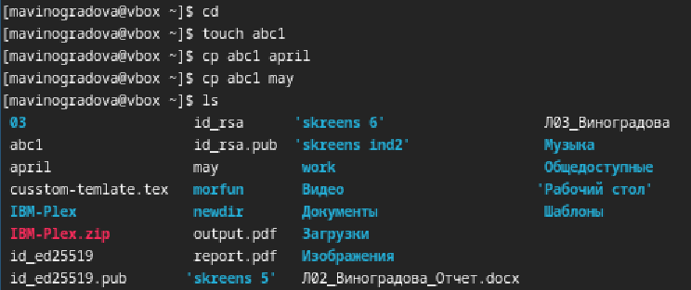

Рис. 1: Реализация примера 1

Пример 2 (рис. 2).

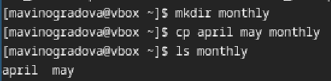

Рис. 2: Реализация примера 2

Пример 3 (рис. 3).

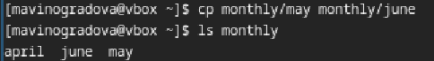

Рис. 3: Реализация примера 3

Пример 4 (рис. 4).

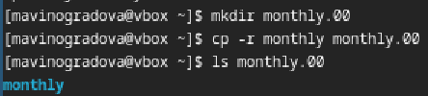

Рис. 4: Реализация примера 4

Пример 5 (рис. 5).

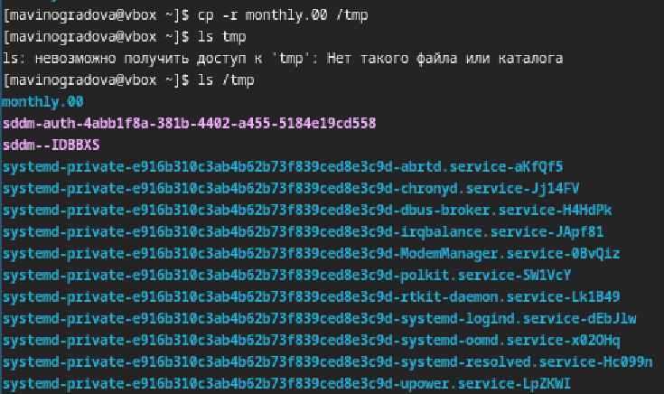

Рис. 5: Реализация примера 5

Пример 6 (рис. 6).

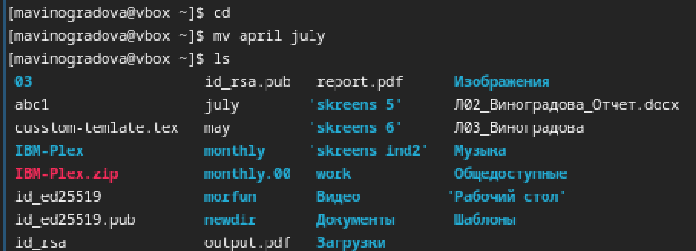

Рис. 6: Реализация примера 6

Пример 7 (рис. 7).

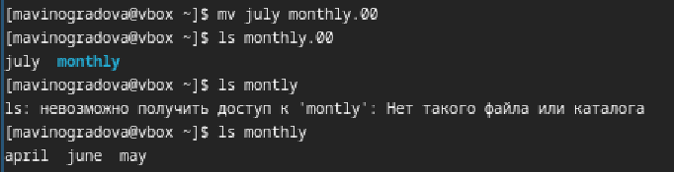

Рис. 7: Реализация примера 7

Пример 8 (рис. 8).

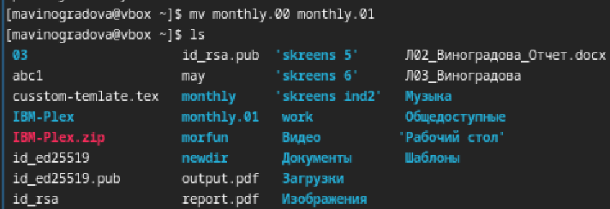

Рис. 8: Реализация примера 8

Пример 9 (рис. 9).

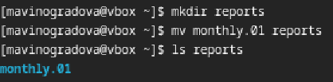

Рис. 9: Реализация примера 9

Пример 10 (рис. 10).

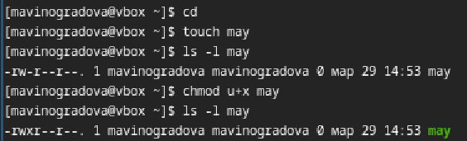

Рис. 10: Реализация примера 10

Пример 11 (рис. 11).

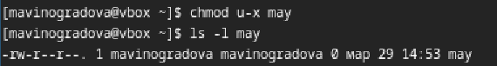

Рис. 11: Реализация примера 11

Пример 12 (рис. 12).

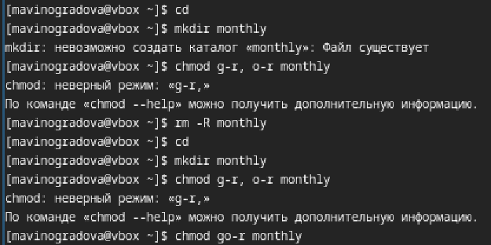

Рис. 12: Реализация примера 12

Пример 13 (рис. 13).

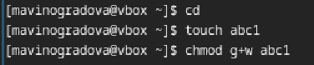

Рис. 13: Реализация примера 13

Пример 14 (рис. 14).

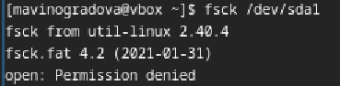

Рис. 14: Реализация примера 14

## 2.2 Выполните следующие действия, зафиксировав в отчёте по лабораторной работе используемые при этом команды и результаты их выполнения:

2.1. Скопируйте файл /usr/include/sys/io.h в домашний каталог и назовите его equipment. Если файла io.h нет, то используйте любой другой файл в каталоге /usr/include/sys/ вместо него. (рис. 15).

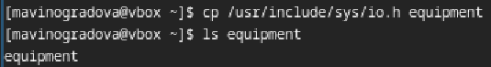

Рис. 15: Копируем и называем файл

2.2. В домашнем каталоге создайте директорию ~/ski.plases. (рис. 16).

Рис. 16: Создаем директорию

Рис. 16: Создаем директорию

2.3. Переместите файл equipment в каталог ~/ski.plases. (рис. 17).

Рис. 17: Перемещаем файл

Рис. 17: Перемещаем файл

2.4. Переименуйте файл ~/ski.plases/equipment в ~/ski.plases/equiplist. (рис. 18).

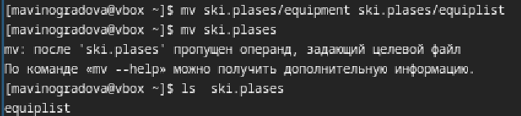

Рис. 18: Переименовываем файл

2.5. Создайте в домашнем каталоге файл abc1 и скопируйте его в каталог ~/ski.plases, назовите его equiplist2. (рис. 19).

Рис. 19: Создаем и копируем файл в каталог

Рис. 19: Создаем и копируем файл в каталог

2.6. Создайте каталог с именем equipment в каталоге ~/ski.plases. (рис. 20).

Рис. 20: Создаем каталог

Рис. 20: Создаем каталог

2.7. Переместите файлы ~/ski.plases/equiplist и equiplist2 в каталог ~/ski.plases/equipment. (рис. 21).

Рис. 21: Перемещаем файл в каталог

Рис. 21: Перемещаем файл в каталог

2.8. Создайте и переместите каталог ~/newdir в каталог ~/ski.plases и назовите его plans. (рис. 22).

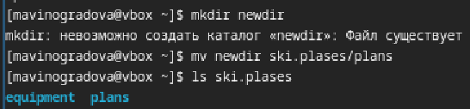

Рис. 22: Создаем и перемещаем каталог

## 2.3 Определите опции команды chmod, необходимые для того, чтобы присвоить перечисленным ниже файлам выделенные права доступа, считая, что в начале таких прав нет:

Файлы которым нужно присвоить права доступа и права доступа которые надо присвоить: 3.1. drwxr–r– … australia 3.2. drwx–x–x … play 3.3. -r-xr–r– … my_os 3.4. -rw-rw-r– … feathers

Создаем необходимые директории и файлы. (рис. 23).

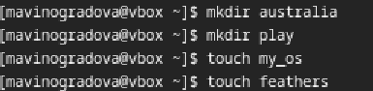

Рис. 23: Создаем необходимые директории и файлы

Присваиваем права доступа. (рис. 24).

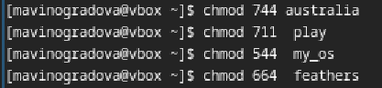

Рис. 24: Присваиваем права доступа

Проверяем правильность присвоенных прав. (рис. 25).

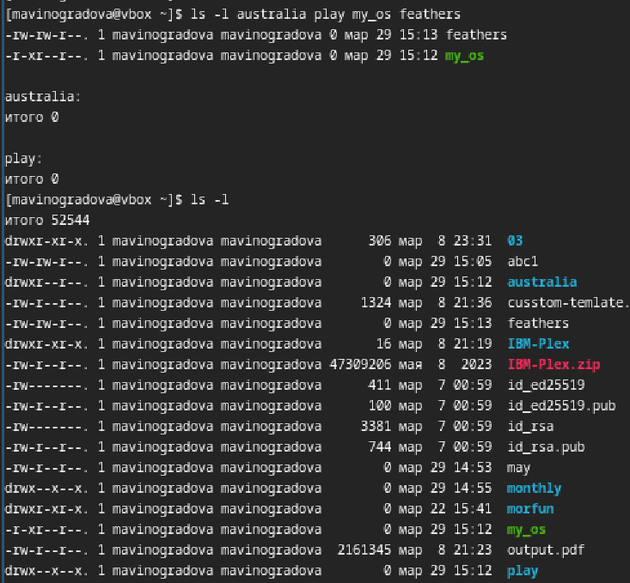

Рис. 25: Проверяем

## 2.4 Проделайте приведённые ниже упражнения, записывая в отчёт по лабораторной работе используемые при этом команды:

4.1. Просмотрите содержимое файла /etc/password. (рис. 26).

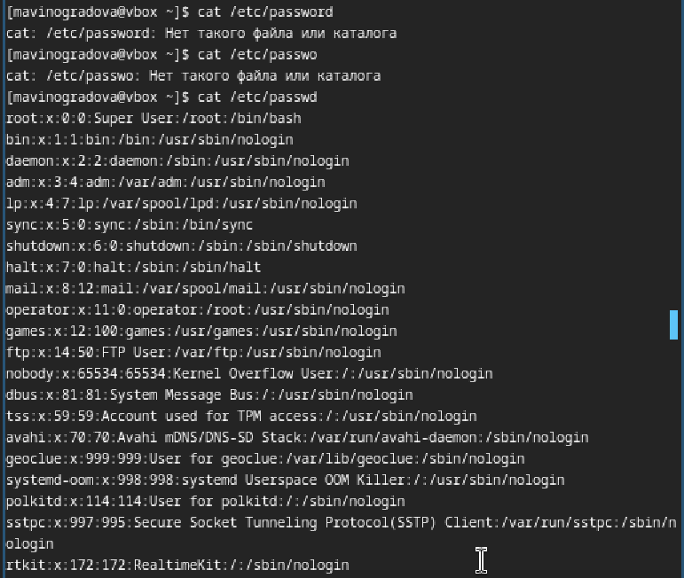

Рис. 26: Смотрим содержимое файла

4.2. Скопируйте файл ~/feathers в файл ~/file.old. (рис. 27).

Рис. 27: Копируем файл

Рис. 27: Копируем файл

4.3. Переместите файл ~/file.old в каталог ~/play. (рис. 28).

Рис. 28: Перемещаем файл

Рис. 28: Перемещаем файл

4.4. Скопируйте каталог ~/play в каталог ~/fun. (рис. 29).

Рис. 29: Копируем каталог

Рис. 29: Копируем каталог

4.5. Переместите каталог ~/fun в каталог ~/play и назовите его games. (рис. 30).

Рис. 30: Перемещаем и переиминовываем каталог

Рис. 30: Перемещаем и переиминовываем каталог

4.6. Лишите владельца файла ~/feathers права на чтение. (рис. 31).

Рис. 31: Лишаем владельца файла прав на чтение

Рис. 31: Лишаем владельца файла прав на чтение

4.7. Что произойдёт, если вы попытаетесь просмотреть файл ~/feathers командой cat? (рис. 32).

Рис. 32: Пробуем просмотреть файл

Рис. 32: Пробуем просмотреть файл

4.8. Что произойдёт, если вы попытаетесь скопировать файл ~/feathers? (рис. 33).

Рис. 33: Пробуем скопировать файл

Рис. 33: Пробуем скопировать файл

4.9. Дайте владельцу файла ~/feathers право на чтение. (рис. 34).

Рис. 34: Даем владельцу файла права на чтение

Рис. 34: Даем владельцу файла права на чтение

4.10. Лишите владельца каталога ~/play права на выполнение. (рис. 35).

Рис. 35: Лишаем владельца каталога прав на выполнение

Рис. 35: Лишаем владельца каталога прав на выполнение

4.11. Перейдите в каталог ~/play. Что произошло? (рис. 36).

Рис. 36: Пробуем перейти в каталог

Рис. 36: Пробуем перейти в каталог

4.12. Дайте владельцу каталога ~/play право на выполнение. (рис. 37).

Рис. 37: Даем владельцу каталога права на выполнение

Рис. 37: Даем владельцу каталога права на выполнение

## 2.5 Прочитайте man по командам mount, fsck, mkfs, kill и кратко их охарактеризуйте, приведя примеры.

mount. (рис. 38).

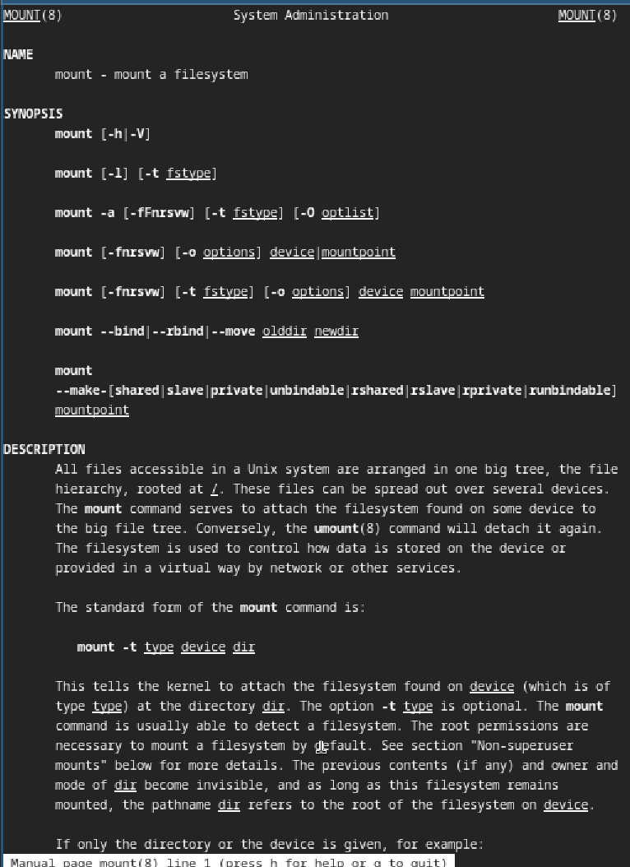

Рис. 38: Смотрим информацию о mount

fsck. (рис. 39).

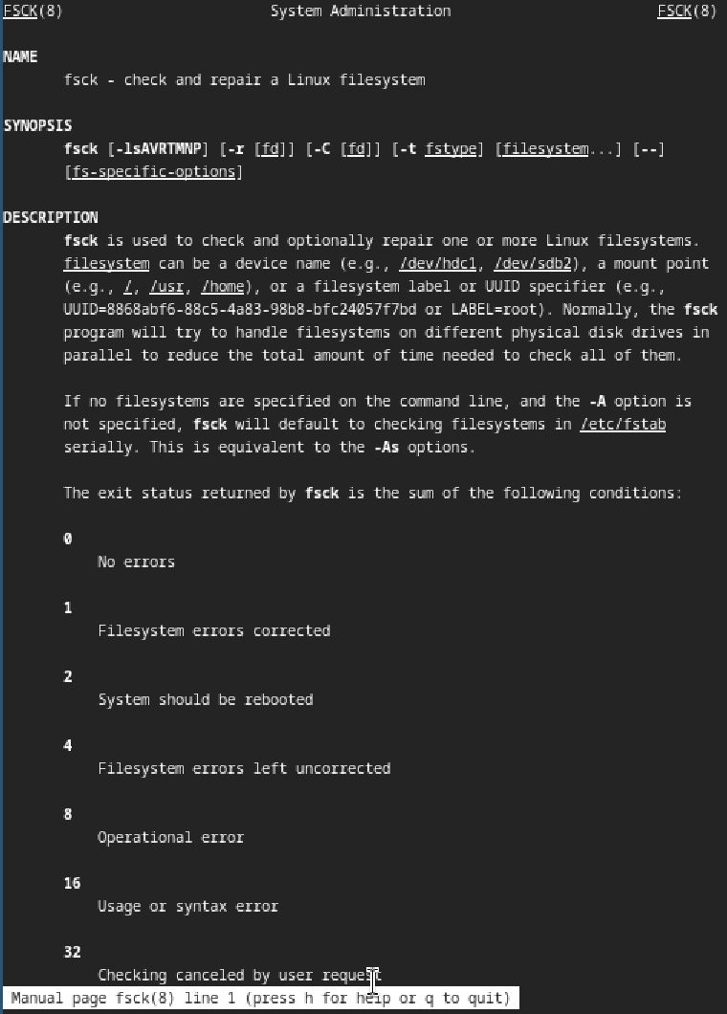

Рис. 39: Смотрим информацию о fsck

mkfs. (рис. 40).

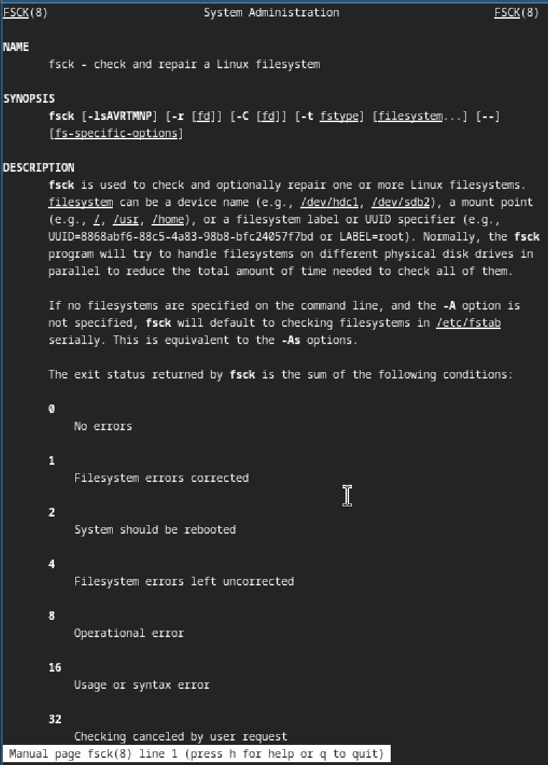

Рис. 40: Смотрим информацию о mkfs

kill. (рис. 41).

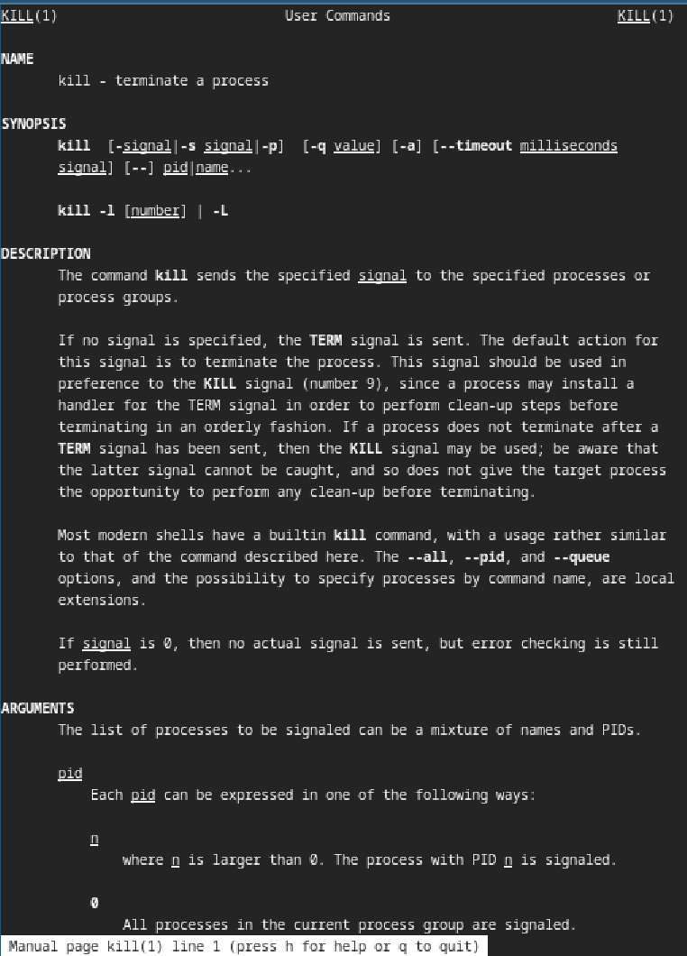

Рис. 41: Смотрим информацию о kill

# 3 Выводы

В ходе лабораторной работы были изучены основы файловой системы Linux, её структура и назначение основных каталогов. Приобретены практические навыки работы с файлами и каталогами с помощью команд терминала, управления процессами, а также проверки использования дискового пространства. Освоены основные команды для навигации, создания, редактирования и удаления файлов, что позволило лучше понять организацию и обслуживание файловой системы в Linux. Работа способствовала закреплению теоретических знаний и развитию навыков администрирования ОС Linux.